Электромагнитное поле ОК – 20
Дж. Максвелл (1864 г) – разработал теорию электромагнитного поля. В ее основе два постулата:
1. Переменное магнитное поле создает вихревое эл.поле.  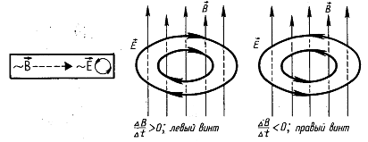 | 2. Переменное эл. поле создает вихревое магнитное поле.  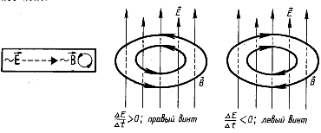
Электромагнитное поле – один из видов материи, характеризуемый наличием электрического и магнит-ного полей, связанных непрерывным превращением одного в другое.
Переменные электрические и магнитные поля существуют одновременно и образуют единое электромаг-нитное поле.
При покоящемся заряде су-ществует только эл. поле.  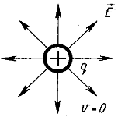 | При постоянной скорости заря-да возникает электромагнитное поле.  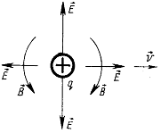 | При ускоренном движении заряда проис-ходит излучение электромагнитной волны, которая распространяется в пространстве с конечной скоростью.  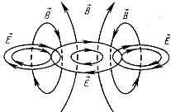
Электромагнитная волна – это распространяющееся в пространстве и во времени электромагнитное поле.
Изменяющееся во времени и распространяющееся в пространстве (вакууме) электромагнитное поле со скоростью 3·10⁸ м/с образует электромагнитную волну.
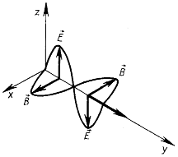 | Конечная скорость распространения электромагнитного поля приводит к тому, что электромагнитные колебания в пространстве распространяются в виде волн.  Электромагнитная волна поперечна!  Направление скорости электромагнитной волны совпадает с направлением движения правого винта при повороте ручки буравчика вектора $\vec{Е}$к вектору $\vec{В}$ | 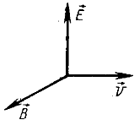
Значения $\vec{Е}$и $\vec{В}$совпадают по фазе (вдали от антенны).
Главное условие возникновения электромагнитной волны – ускоренное движение эл. зарядов.
Электромагнитные волны были открыты Г. Герцем (1887).  Закрытый колебательный контур электромагнитных волн не излучает. Используя открытый колебательный контур, Г.Герц экспериментально получил электромагнитную волну. Для этого использовал вибратор.  Вибратор Герца. |  | 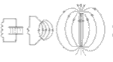
В этом вибраторе переменное эл. поле окружало вибратор снаружи, что повы-шало интенсивность электромагнитного излучения. Излучение открытого вибратора Герц регистрировал с помощью второго вибратора, настроенного в резонанс с излу- | 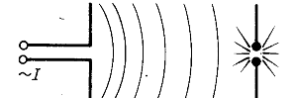
чателем. Когда электромагнитные волны достигали резонатора, в нем возникали электромагнитные колебания, сопровождаемые проскакиванием искры.
Герц определил длину электромагнитной волны. Зная частоту, нашел скорость электромагнитной волны: υ = νλ, υ = 3·10⁸ м/с. Герц блестяще подтвердил теорию Дж. Максвелла.
Заслуги Герца:
- Получил электромагнитные волны длиной от 0,6 до 10 м.
- Доказал, что электромагнитные волны ведут себя подобно другим волнам (Герц наблюдал их отражение и интерференцию).
- Доказал, что электромагнитная волна является поперечной.
- Определил скорость распространения электромагнитной волны, оказавшуюся равной скорости света.
Свойства электромагнитной волны:
- Распространяется прямолинейно.
- Отражаются.
- Преломляются.
- Дифрагируют.
- Интерферируют.
- Обладают дисперсией (преломляются по разному в зависимости от частоты).
- Поглощаются средой.
- Обладают поляризацией.
- Скорость в среде убывает.
- Вызывает явление фотоэффекта.
- Оказывает давление на вещество.

